原型设计

1.原型图：

1.1登录

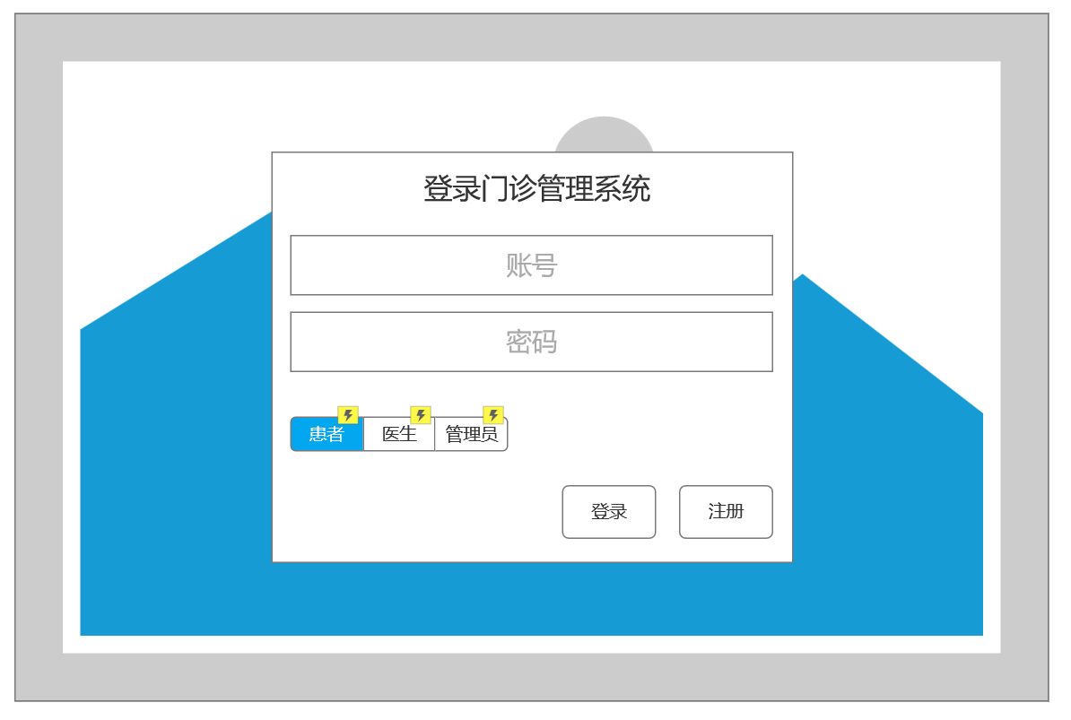

1.2注册

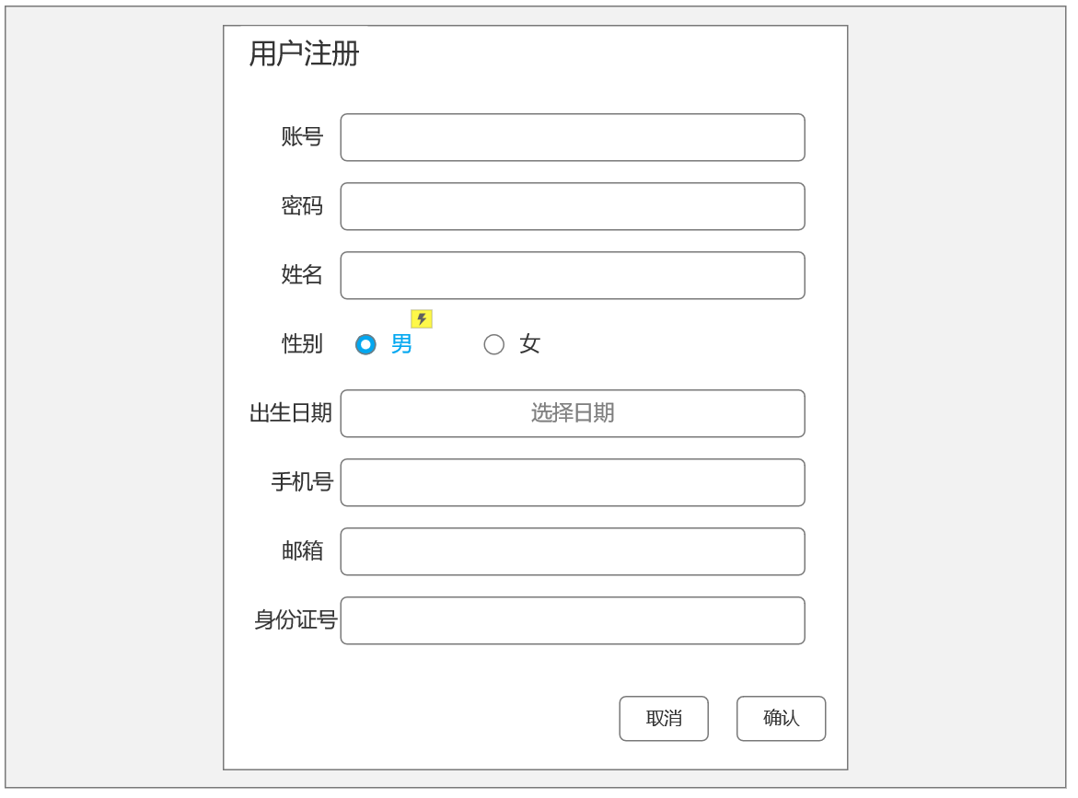

1.3患者页面

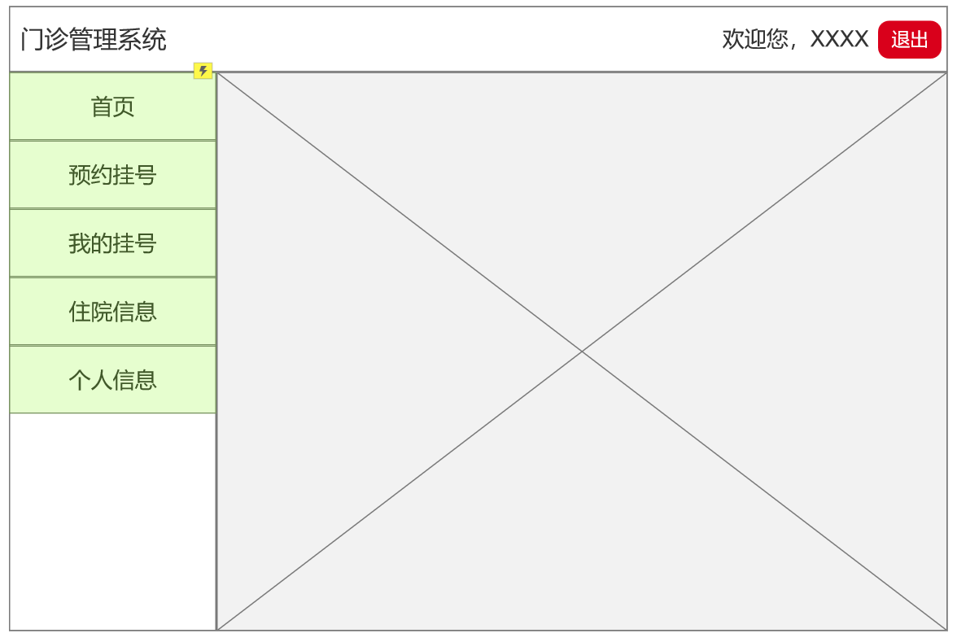

1.3.1预约挂号

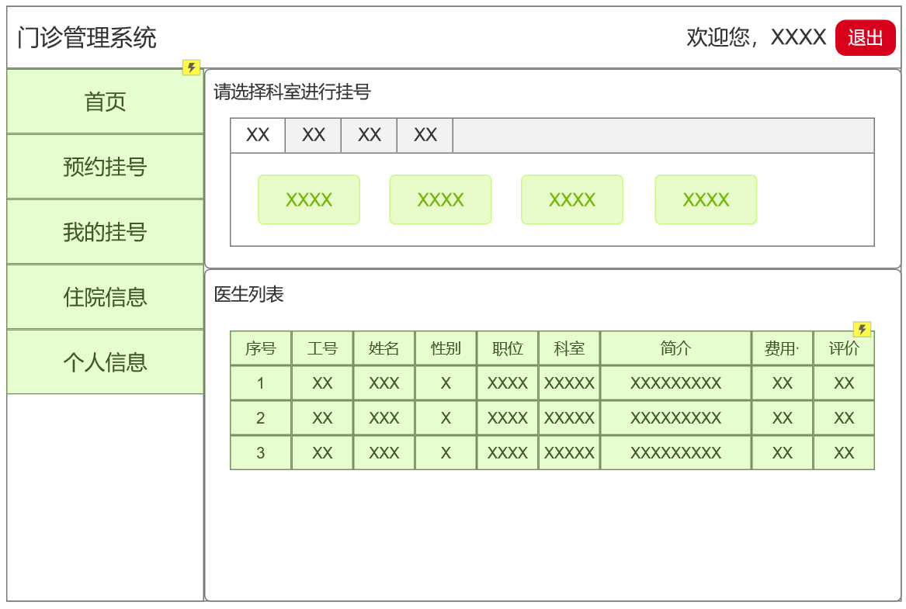

1.3.2我的挂号

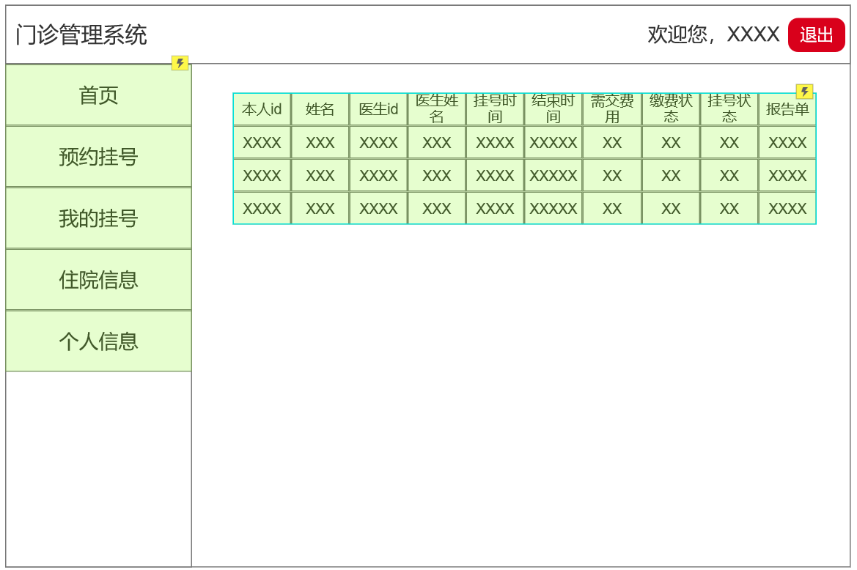

1.3.3住院信息

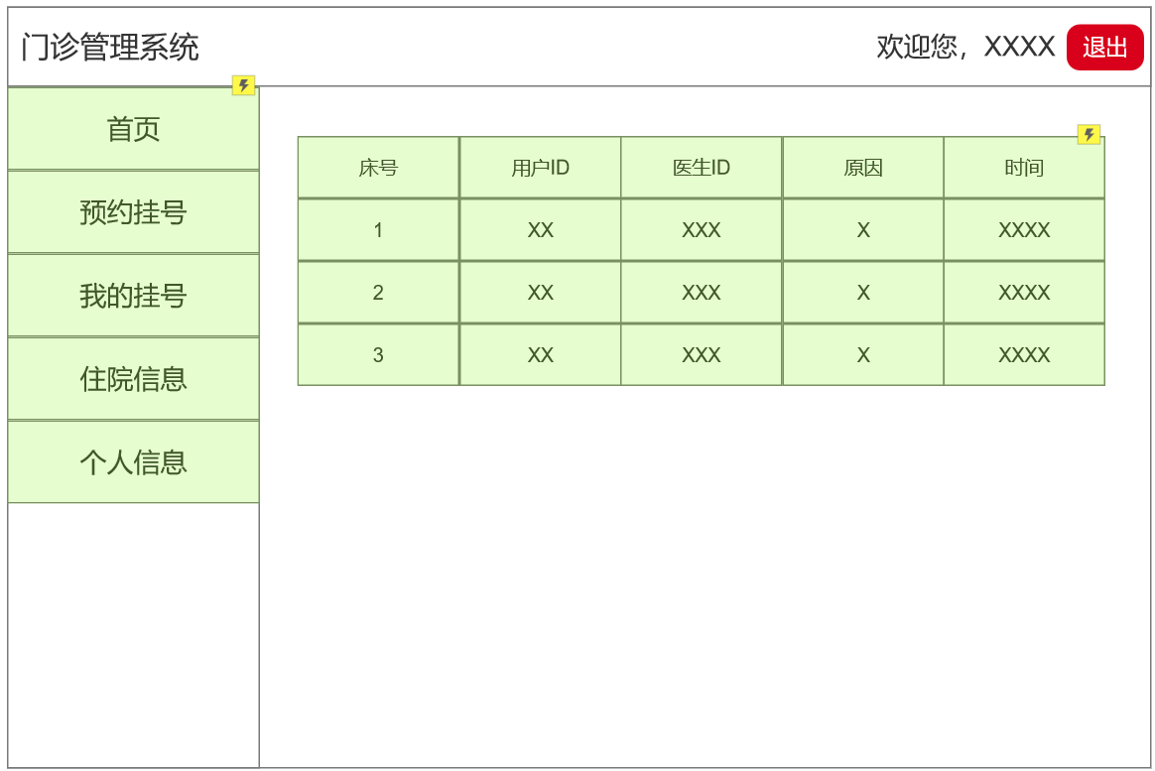

1.3.4我的信息

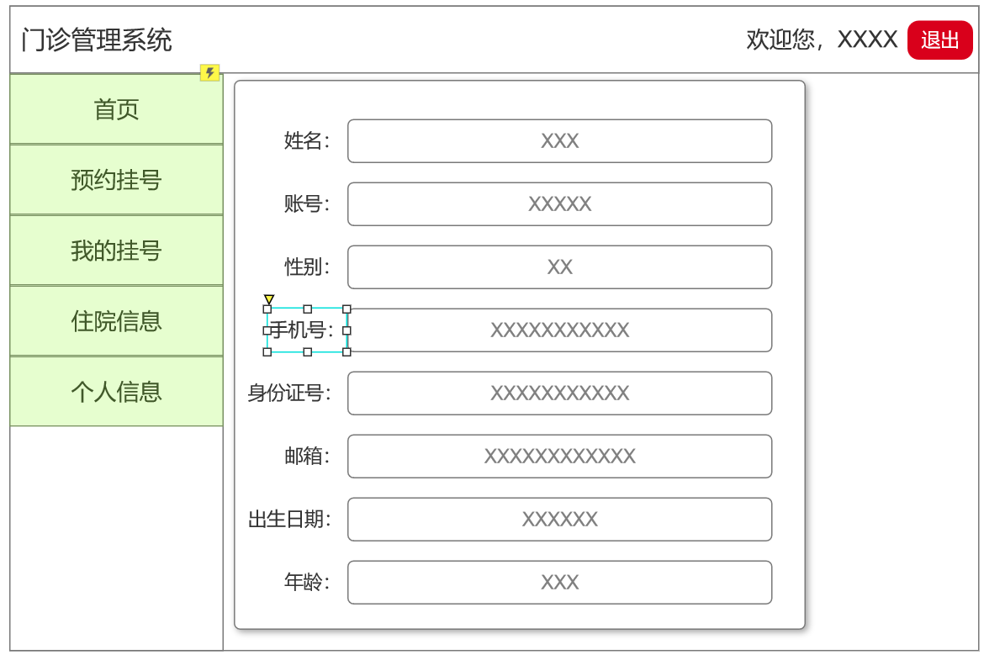

1.4医生页面

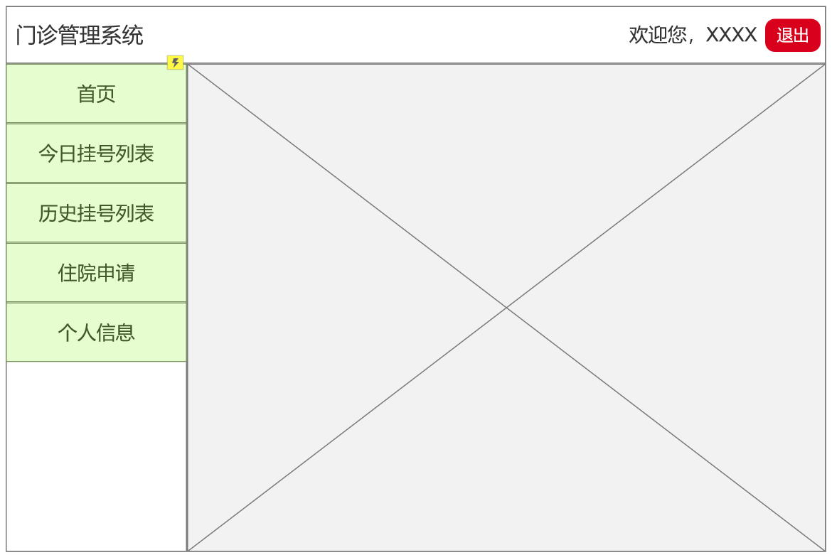

1.4.1今日挂号列表

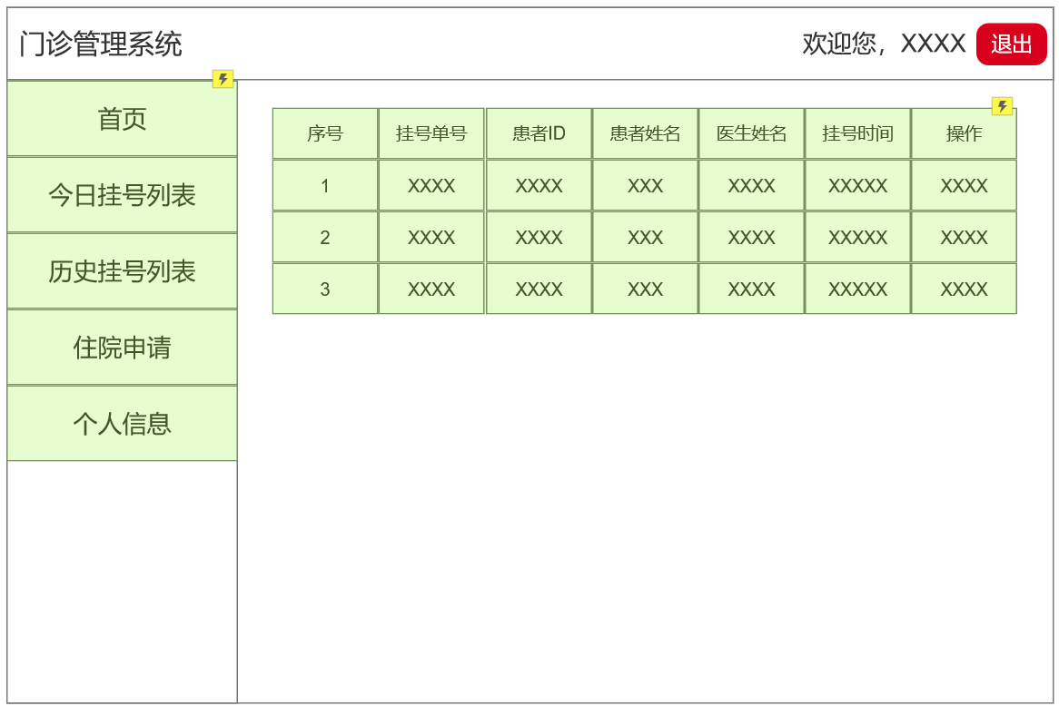

1.4.2历史挂号列表

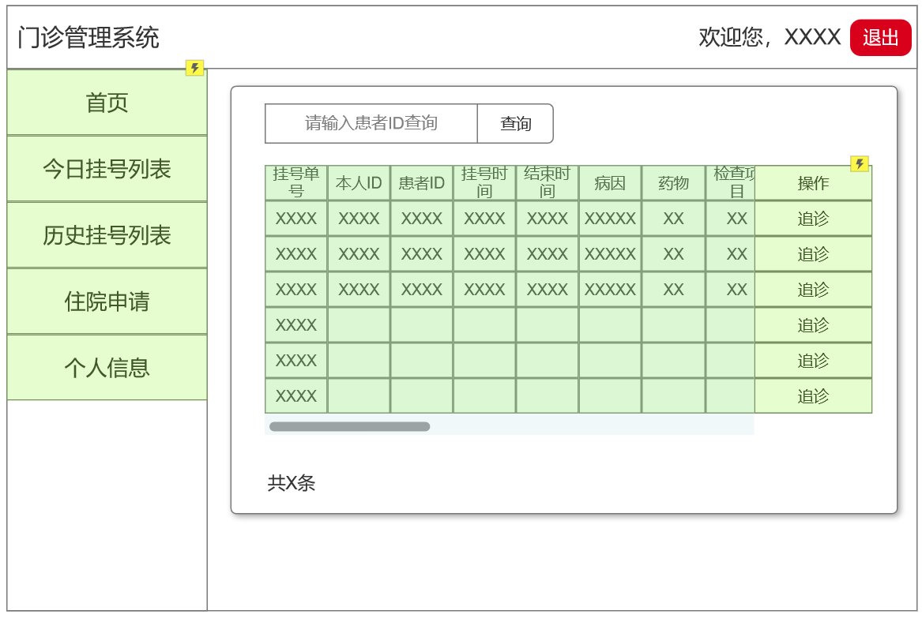

1.4.3住院申请

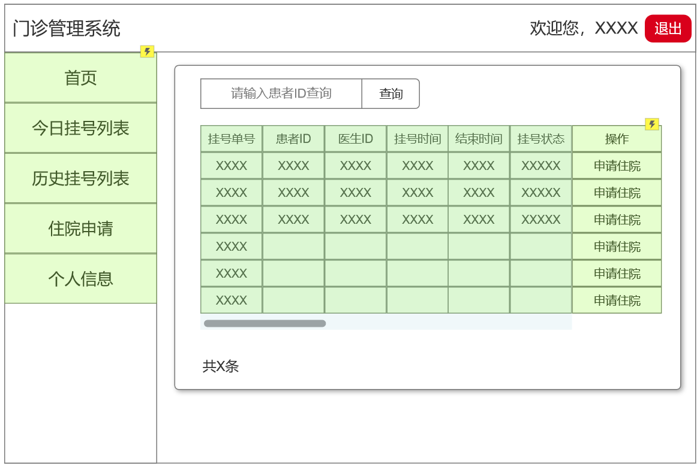

1.4.4个人信息

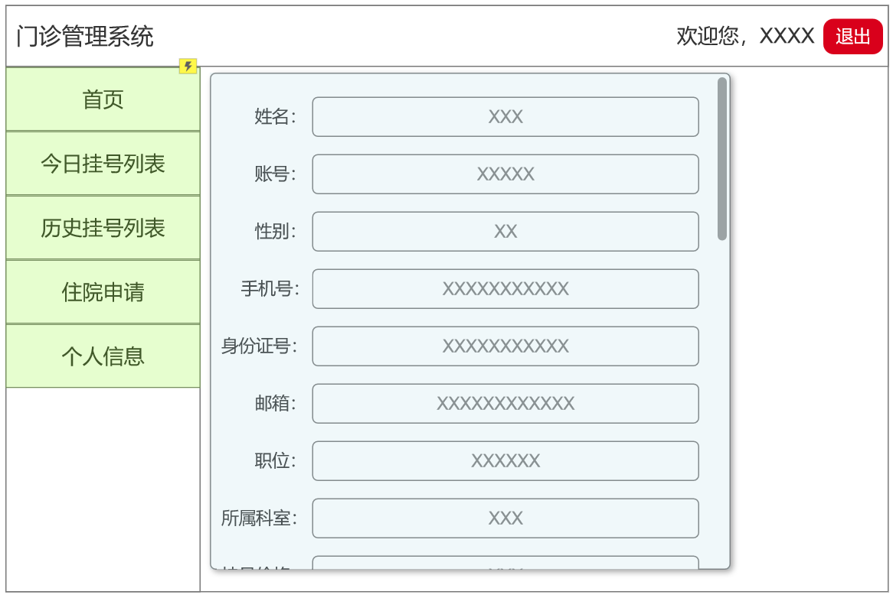

1.5管理员页面

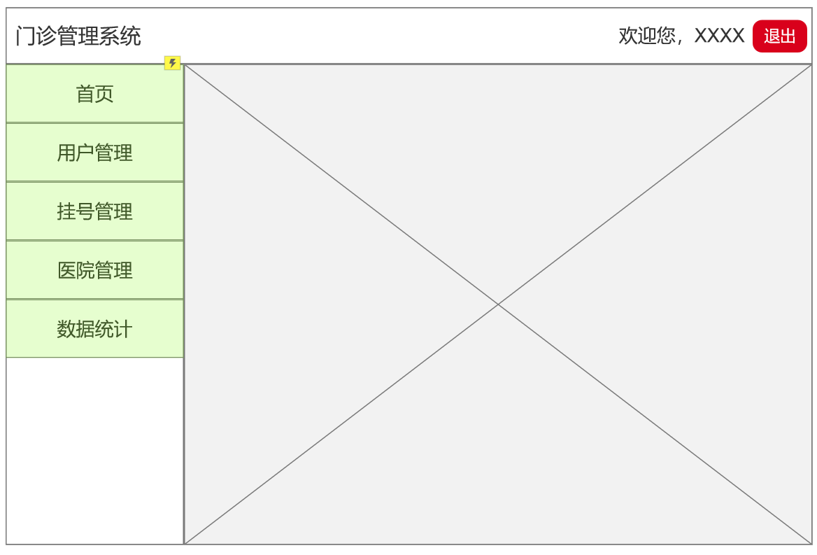

1.5.1用户管理

·医生管理

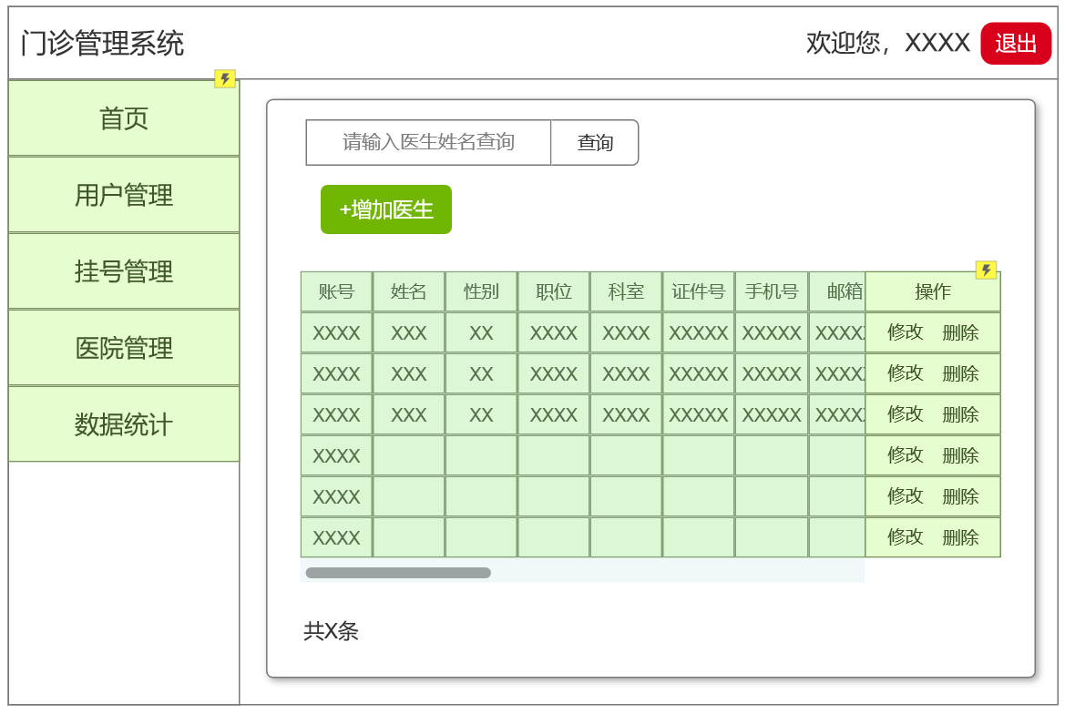

·患者管理



1.5.2挂号管理



1.5.3医院管理

·药物

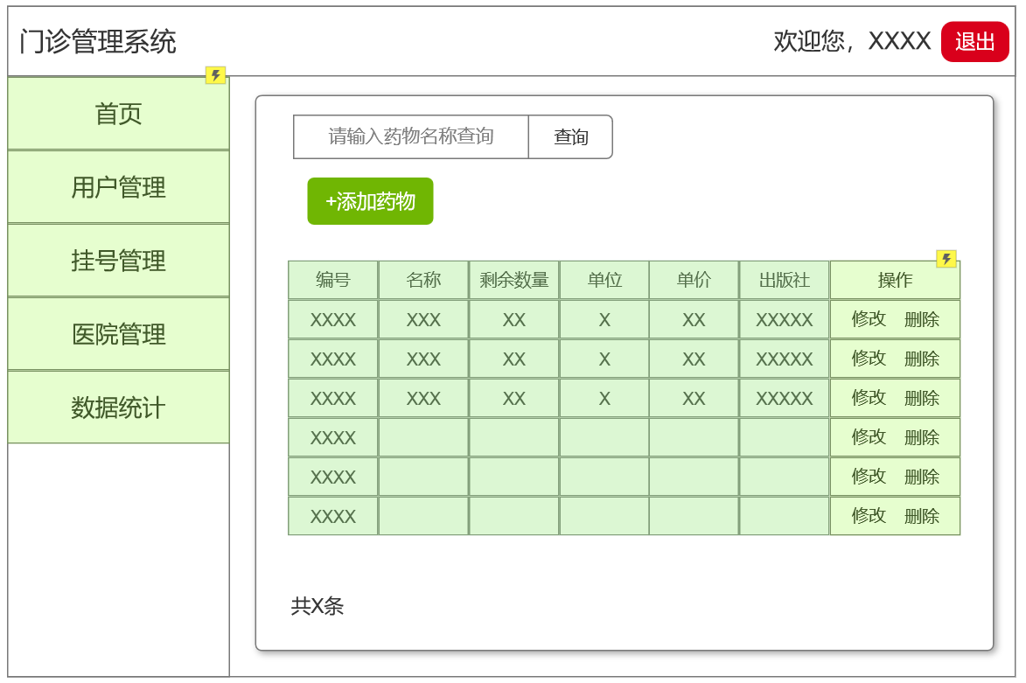

·项目

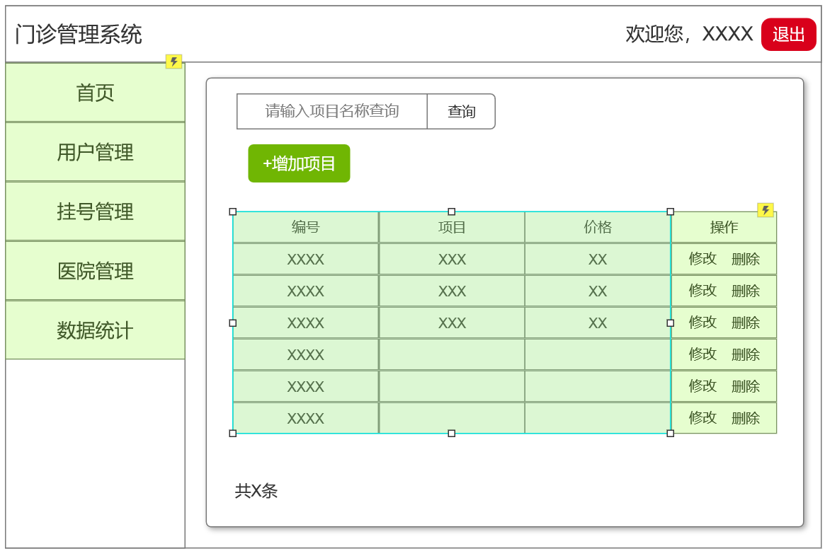

·床位

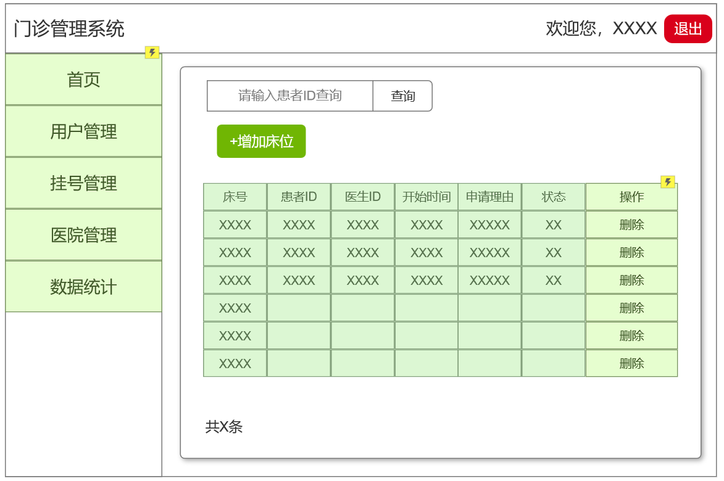

·排班

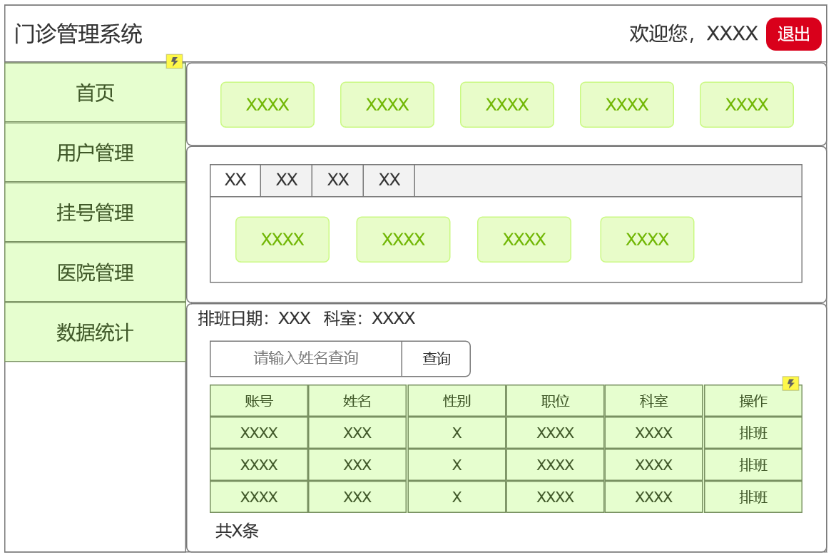

1.5.4数据统计



2.前端框架

·Vue.js

Vue.js是一套用于构建用户界面的渐进式框架。与其它大型框架不同的是，Vue被设计为可以自底向上逐层应用。Vue的核心库只关注视图层，不仅易于上手，还便于与第三方库或既有项目整合。